# **Спецификация IPT-BC4PH**

|  |  |  |
| --- | --- | --- |
| **IPT-BC4PH –** персональная защитная каска с регистрацией информации окружающей обстановки. Позволяет транслировать видео и местоположение в режиме онлайн.    ***Основные характеристики:***   * Поддержка записи FullHD * Продолжительность записи до 10 часов * Ночная съемка * Кнопка SOS * 4G / WiFi для выгрузки данных * Встроенный аккумулятор 3300мАч * Угол обзора 110 градусов по горизонтали * Класс защиты IP66 * Поддержка двустороннего аудио интеркома | | |
| **Технические характеристики** | | |
| **Основное** | Система | MTK платформа, Android |
| CPU | Quad-core, 1.5GHz |
| Матрица | 16Мп CMOS sensor |
| Угол обзора | 110 градусов по горизонтали |
| Порт | Micro USB для зарядки и сброса данных |
| Хранилище | 64Гб (опционально до 128Гб) |
| **Видео** | Разрешение | 1920*1080, 1280*720, 848*480 - 30к/сек |
| Сжатие | H.264 / MP4 |
| Длительность ролика | 10, 20, 30 минут |
| Пред-запись | Более 60 сек |
| Пост-запись | От 10 сек до 30 мин |
| **Фото** | Снимок | До 16Мп |
| Формат | JPEG |
| **Питание** | Аккумулятор | 3300мАч |
| Время записи | 10 часов при разрешении HD |
| Время заряда | 4 часа |
| **Структура** | Вес | 560гр |
| Размер | 280*215*155 мм |
| Размер | 91*60*25 мм |
| Класс защиты | IP66 |
| Рабочая температура | От -35 до +70 |
| **Другое** | 4G | TDD-LTE Band38/39/40/41  FDD-LTE Band1/2/3/4/5/7/8/20 |
| WiFi | 2.4Ггц 802.11 b/g/n |
| Локация | GPS/ГЛОНАСС |
| Bluetooth | BT4.0 |
| Лазерный указатель | Поддержка |
| Цвет каски | Желтый, синий и красный  (опционально) |
| **Фонарик** | Напряжение/ток | 2.85~3.6V, 350mA~1A |
| Цветовая температура | 5000~10000K |
| Угол освещения | 115~130 градусов |
| Потребление | 1W |
| Дальность | 20 метров |

**Внешний вид:**

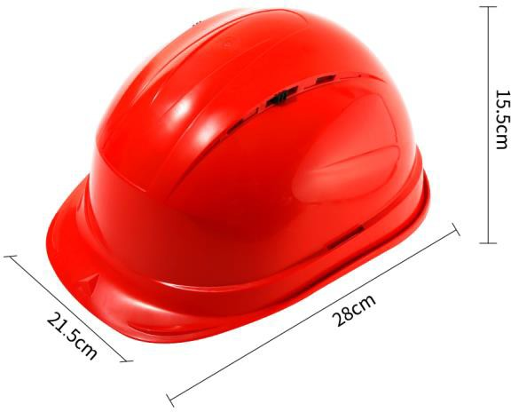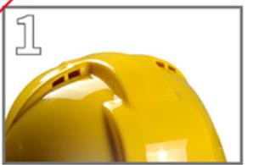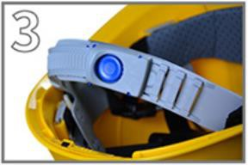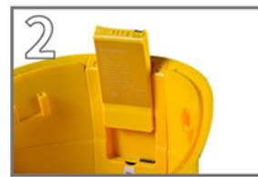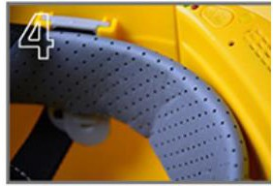

1. Верхняя конструкция

2. Сменный аккумулятор

3. Регулируемая пряжка

4. Дышащая подушка

**Комплектация:**

|  |  |  |
| --- | --- | --- |
| **Адаптер питания** | **USB кабель** | **Количество** |
|  |  | **1 шт** |